卷积神经网络
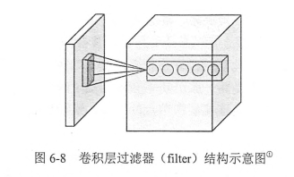
将一个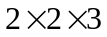的节点矩阵变为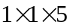的单位节点矩阵。一个过滤器的前向传播过程和全连接层相似，总共需要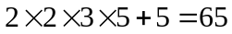个参数。
假设用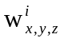表示对于输出单位节点矩阵中的第i个节点，过滤器输入节点(x,y,z)的权重，使用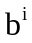表示第i个输出节点对应的对应的偏置项参数，那么单位矩阵中的第i个节点的取值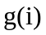为:
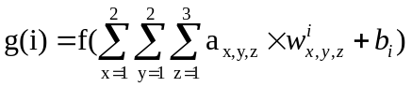
其中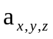为过滤器节点(x,y,z)的取值，f为激活函数、
用3个二维矩阵表示一个三维矩阵的取值，其中每一个二维矩阵表示三维矩阵在某一个深度上的取值。
按照图像理论
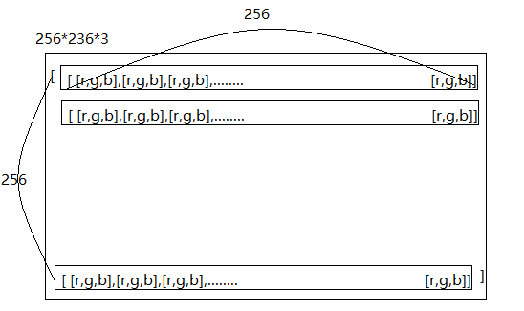
X[:,:,0]则代表所有red的二维取值
#encoding:utf-8
#@Time : 2017/7/21 14:23
#@Author : JackNiu
import numpy as np
x=[[[1,2,3],[1,2,3],[1,2,3]],[[2,3,4],[2,3,4],[2,3,4]]]
x=np.array(x)
print(x)
'''
[[[1 2 3]
[1 2 3]
[1 2 3]]
[[2 3 4]
[2 3 4]
[2 3 4]]]
'''
print(x[:,:,0])
'''
[[1 1 1]
[2 2 2]]
'''
print(x[:,:,1])
'''
[[2 2 2]
[3 3 3]]
'''

按照上面所表述的，下面看本例

将 转换为 三个二维矩阵，如下

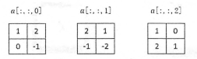
则这个矩阵实际是
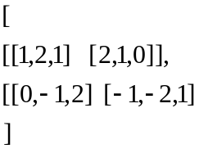 每一个二维矩阵表示在某一个深度上的取值，r,g,b
对应的权重
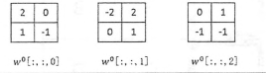

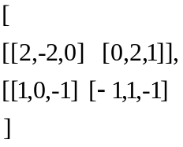
相乘 ，两个三维矩阵对应点的乘积。
G(0)=f(3+(-4)+(-3)+1)=f(-3)=0
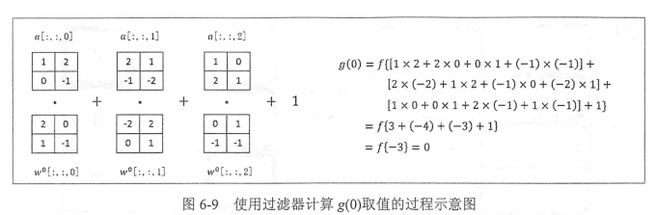

卷积层的前向传播过程就是通过将一个过滤器从神经网络当前层的左上角移动到右下角，
并且在移动中计算每一个对应的单位矩阵得到的。

下面的矩阵深度为1 ,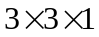

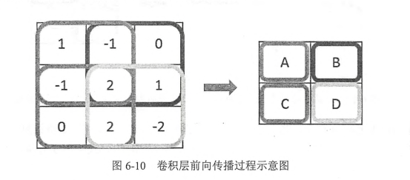
在矩阵上使用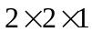的过滤器的卷积层前向传播过程。
根据上面的计算过程，过滤器每移动一次，就可以计算得到一个值(当深度为k时会计算出k个值，分别对应每一个深度r,g,b 三列各有一个值)，按理说过滤器和输入节点的维度应该是对应的，但是不对应的话，就是按照过滤器在输入数据中分别遍历去对应数据。

为了矩阵维度对应用0填充，
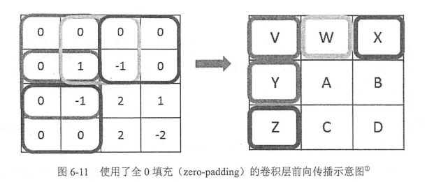
还可以通过设置移动步长来调整结果矩阵的大小。 上面每次只移动一格，下图显示了当移动步长为2且使用全0填充时，卷积层前向传播的过程。
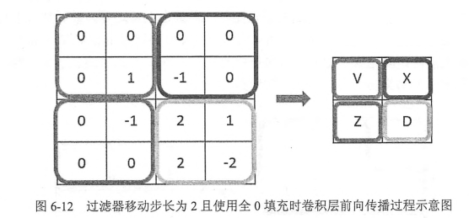

结果矩阵的大小和输入矩阵的大小以及一定能够步长有关
使用0填充
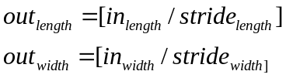
不使用0填充
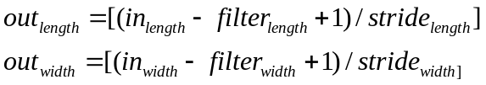

卷积层前向传播计算流程，使用全0填充，步长为2的卷积层前向传播的计算流程
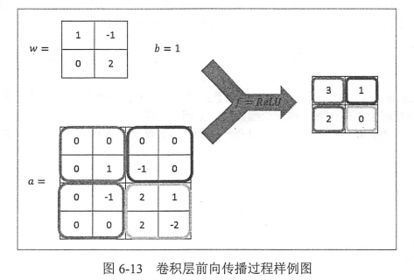
左上角: 0*1+0*-1+0*0+1*2+1=3

http://m.blog.csdn.net/v_JULY_v/article/details/51812459
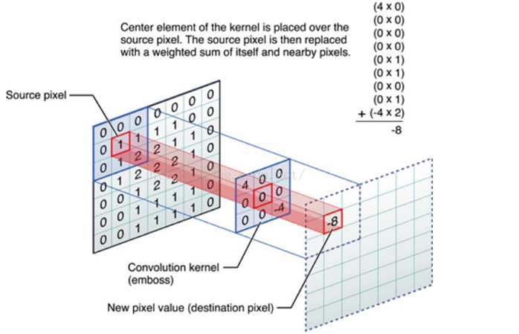
在CNN中，滤波器filter(带有一组固定权重的神经元)对局部输入数据进行卷积计算。每计算完一个数据窗口内的局部数据后，数据窗口不断平滑移动，直到计算完所有数据。这个过程有，有几个参数
a：深度depth，神经元个数，决定输出的depth厚度，同时代表滤波器个数
b：步长stride: 决定滑动多少步可以到边缘
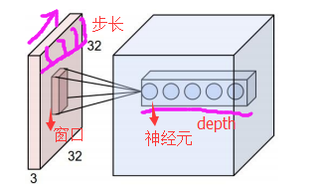
Depth就代表这个fiilter中神经元的个数。
可以从下面的 图发现，depth的意义
其提供depth个fiilter来过滤数据，生成filter个输出

输入 7*7*3 , 过滤器尺寸，x*x*3, 深度depth,
3代表3个颜色通道的值， 拆分成3个二维矩阵，分别进行运算
输出的值是
过滤器尺寸 x*x*depth,
看下图， 3*3*3 输出一个值，7*7*3--> 9*9*3--> 得出输出是3*3*depth
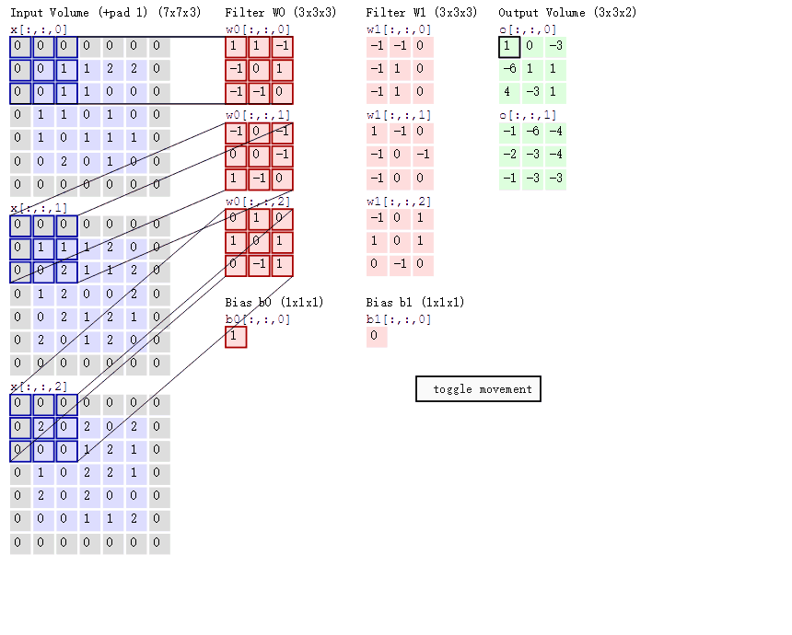
池化层
除了在长和宽两个维度移动之外，还需要在深度这个维度移动。
